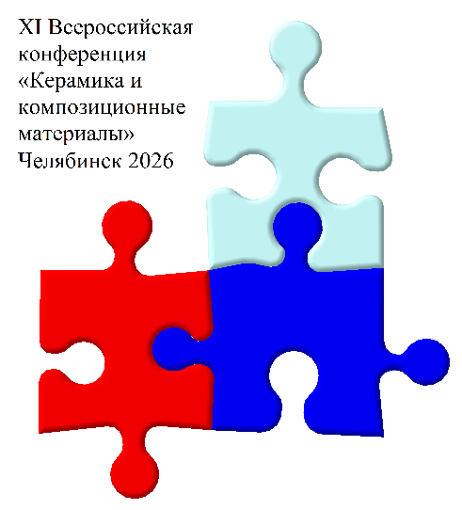
Южно-Уральский государственный университет
Институт химии ФИЦ Коми НЦ УрО РАН
РХО им. Д.И. Менделеева




Первое информационное письмо
Уважаемые коллеги!
Институт химии Коми НЦ УрО РАН и Южно-Уральский государственный университет (НИУ) приглашают Вас принять участие в традиционной XI Всероссийской конференции «Керамика и композиционные материалы», которая 22–26 июня 2026 г. пройдёт в городе Челябинске. Надеемся, что расширение географии конференции будет способствовать объединению ученых и специалистов в области химии и материаловедения.
Место проведения конференции – корпус «Сигма» Южно-Уральского государственного университета – расположено в центре Челябинска по адресу проспект Ленина, 78в. К университетскому городку примыкает реликтовый сосновый бор, возникший около 10 тыс. лет назад, с живописными экотропами. Подробная информация об инфраструктуре конференции будет приведена на сайте https://kkm.susu.ru и https://chemi.komisc.ru/ru/page/menu.KKM-2026.

В рамках конференции участникам будет предоставлена площадка для обсуждения результатов исследований, решения актуальных задач и развития приоритетных направлений химических и материаловедческих проблем создания функциональных и конструкционных керамических и композиционных материалов, бионеорганической химии, органо-неорганических материалов, путей интенсификации проектной деятельности по разработке, внедрению и созданию производств на территории Российской Федерации.

Работа конференции будет организована по двум секциям:
Керамические материалы (секция 1)
Материалы на основе минерального сырья.
Химия и технология функциональных материалов.
Конструкционные материалы и покрытия.
Наноматериалы (секция 2)
Ультрадисперсные системы и гибридные органо-неорганические материалы.
Композиционные материалы на основе полимерных матриц.
Программный комитет
Председатель: Кучин А.В., академик РАН, д.х.н., профессор, ИХ ФИЦ Коми НЦ УрО РАН, Сыктывкар
Сопредседатель: Винник Д.А., профессор РАН, д.х.н., профессор, ЮУрГУ, МФТИ, СПбГУ
Члены программного комитета
Авдин В.В., д.х.н., профессор, ЮУрГУ, Челябинск
Барташевич Е.В., д.х.н., профессор, ЮУрГУ, Челябинск
Вальцифер В.А., д.т.н., профессор, ИТХ УрО РАН, Пермь
Еремяшев В.Е., д.х.н., доцент, ИМ УрО РАН, Миасс
Жеребцов Д.А., д.х.н., ЮУрГУ, Челябинск
Истомин П.В., к.х.н., доцент, ИХ ФИЦ Коми НЦ УрО РАН, Сыктывкар
Комлев В.С., чл.-корр. РАН, д.т.н., профессор, ИМЕТ РАН, Москва
Красненко Т.И., д.х.н., профессор, ИХТТ УрО РАН, Екатеринбург
Кривошапкин П.В., д.х.н., профессор, Университет ИТМО, Санкт-Петербург
Осинкин Д.А., д.х.н., ИВТЭ УрО РАН, Екатеринбург
Перевислов С.Н., д.т.н., СПбГТИ(ТУ), Санкт-Петербург
Пийр И.В., д.х.н., доцент ИХ ФИЦ Коми НЦ УрО РАН, Сыктывкар
Ремпель А.А., академик РАН, д.ф.-м.н., профессор, ИМЕТ УрО РАН, Екатеринбург
Рябков Ю.И., д.х.н., с.н.с., ИХ ФИЦ Коми НЦ УрО РАН, Сыктывкар
Трофимов Е.А., д.х.н., доцент, ЮУрГУ, Челябинск

Организационный комитет
Председатель
Жеребцов Д.А., д.х.н. ЮУрГУ, Челябинск
Заместитель председателя
Авдин В.В., д.х.н., профессор, ЮУрГУ, Челябинск
Заместитель председателя
Ситников П.А., д.х.н. ИХ ФИЦ Коми НЦ УрО РАН, Сыктывкар
Члены оргкомитета
Никитин Е.А., к.х.н., инженер, ЮУрГУ, Челябинск
Шерстюк Д.П., к.х.н., доцент, ЮУрГУ, Челябинск
Пунда А.Ю., аспирант, ЮУрГУ, Челябинск
Лоухина И.В., к.х.н. ИХ ФИЦ Коми НЦ УрО РАН, Сыктывкар
Назарова Л.Ю., к.г.-м.н. ИХ ФИЦ Коми НЦ УрО РАН, Сыктывкар

Оплата участия
- стандартный оргвзнос при условии очного участия – 6000 ₽ (ранняя оплата – до 30.04.2026), 7000 ₽ (поздняя оплата – с 01.05.2026 до 10.06.2026);
- льготный оргвзнос для студентов и аспирантов при условии очного участия – 3000/4000 ₽ (ранняя/поздняя оплата);
- стандартный оргвзнос при условии дистанционного или заочного участия – 1000 ₽.

Процедура приема тезисов
Пример оформления тезисов и регистрационная форма представлены на двух зеркальных сайтах конференции (ИХ Коми НЦ УрО РАН и ЮУрГУ). Регистрационную форму и тезисы участники направляют на адрес kkm2026@susu.ru до 30 апреля 2026. К открытию конференции будет издан электронный сборник материалов конференции, доступный для скачивания на обоих сайтах: https://kkm.susu.ru и https://chemi.komisc.ru/ru/page/menu.KKM-2026. Сборник материалов конференции будет зарегистрирован в РИНЦ. Желающие смогут направить краткие сообщения и статьи на рассмотрение в журнал «Вестник ЮУрГУ. «Серия Химия»» (К2, входит в список ВАК) после рецензирования.
Контрольные даты:
30.04.2026 – окончание срока ранней оплаты оргвзноса (поздняя оплата завершается 22 июня);
30.04.2026 – окончание регистрации, приёма тезисов;
20.05.2026 – рассылка предварительной программы конференции;
20.06.2026 – рассылка окончательной программы конференции;
22–26.06.2026 – работа конференции (университетский комплекс «Сигма», проспект Ленина 78В).

По запросу участника в расширенный оргвзнос могут быть включены:
- автобусная экскурсия по Челябинску и пешая прогулка по историческому центру (отправление от ЮУрГУ 22 июня 2026 в 16:00, продолжительность 2 часа, стоимость – 1000 ₽);
- автобусная экскурсия на горное озеро Тургояк с посещением Естественно-научного музея Ильменского государственного заповедника и лаборатории высокотемпературной Рамановской спектроскопии Института минералогии УрО РАН; питание в стоимость не включено (отправление от ЮУрГУ 26 июня 2026 в 08:00; время завершения мероприятия – ориентировочно 20:00, стоимость – 3000 ₽);
- товарищеский ужин (25 июня 2026, стоимость – 5000 ₽).
Стоимость указана при условии оплаты до 30.04.2026. Для участников, оплачивающих расширенный оргвзнос с 30.04.2026 по 10.06.2026 стоимость будет увеличена на 1000 ₽.
Организационным партнером конференции является компания «More Amore» (ИП Аникина Мария Игоревна, https://moreamore-eventhall.ru). Менеджер – Софья Костина, контактные данные: +7 982 312 3456 (служебный телефон, мессенджеры), e-mail: moreamore.eventhall@yandex.ru, адрес: г. Челябинск, ул. Энгельса, 107. Образцы договоров с физическими и юридическими лицами будут размещены на сайте конференции. В переписке просьба указывать в теме письма/сообщения «Оргвзнос ККМ-2026 Иванов И.И.». Проживание участники выбирают и оплачивают самостоятельно.
 | Ждем Вас в столице Южного Урала! | 
Страница конференции на сайте ИХ Коми НЦ УрО РАН | Ждем Вас в столице Южного Урала! | Страница конференции на сайте ЮУрГУ (НИУ)

